Naczepa podkontenerowa
Container Master 20SL Tank

NP3S20CHFLSL
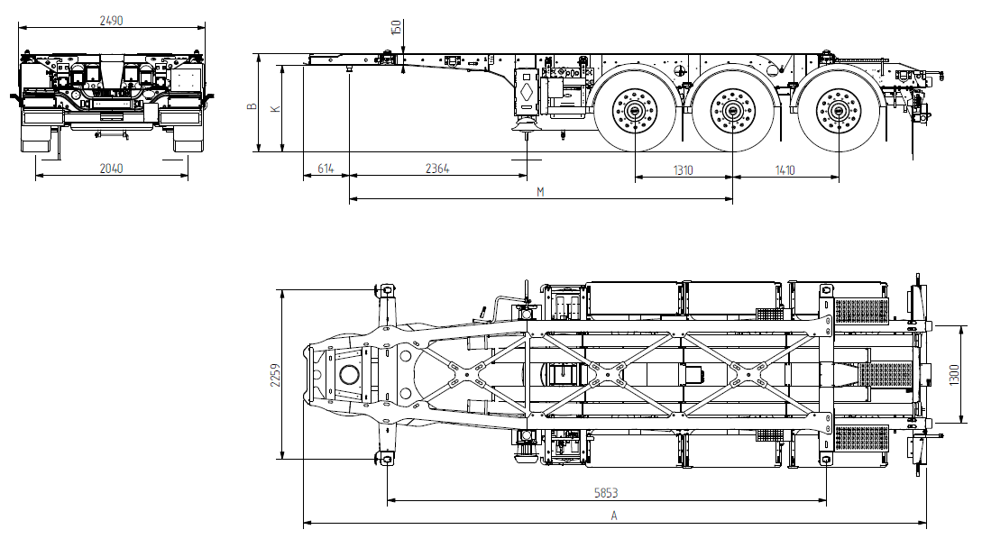

Parametry techniczne
 | Parametry | NP3S20CHFLSL (koła 55) | NP3S20CHFLSL (koła 55 i 65) | NP3S20CHFLSL (koła 65) | Jedn.
A | Długość całkowita | 8 305 | 8 305 | 8 305 | mm
B | Wysokość załadunkowa | 1 250 | 1 300 | 1 350 | mm
K | Wysokość siodła | 1 100 | 1 150 | 1 200 | mm
M | Odległość od czopa do 2 osi | 5 110 | 5 110 | 5 110 | mm
 | Dopuszczalna masa całkowita | 38 000 (techniczna 41 000) | 38 000 (techniczna 41 000) | 38 000 (techniczna 41 000) | kg
 | Nacisk na osie | 3x8000 (techniczny 9000) | 3x8000 (techniczny 9000) | 3x8000 (techniczny 9000) | kg
 | Nacisk na siodło | 14 000 (techniczny 14 000) | 14 000 (techniczny 14 000) | 14 000 (techniczny 14 000) | kg
 | Ogumienie | 385/55 R22,5 | 385/55-65 R22,5 | 385/65 R22,5
MW | Masa własna* | 3 365 | 3 420 | 3 420 | kg

* Masę podano dla naczepy z wyposażeniem standardowym z dokładnością +/- 3%.
Producent zastrzega sobie prawo zmian wyposażenia osi. Producent zastrzega sobie prawo zmian parametrów technicznych pojazdu.

SPECYFIKACJA TECHNICZNA

Podwozie

Konfiguracja dla transportu kontenerów 20ISO (tank), oraz 23,25. Przystosowanie do przewozu nadwozi SWAP 1x7150 mm, 1x7450 mm, 1x7820 mm
Modułowa konstrukcja stalowa wykonana z wysokogatunkowej stali S700
Płyta sprzęgu z 2” sworzniem królewskim wg. Normy SAE z możliwością instalacji w jednej pozycji. Dostosowanie do ciągnika dwu i trzy-osiowego
Boczne zabezpieczenia antyrowerowe aluminiowe
Kompozytowy profil tylny lampy
Tylne odboje gumowe prostokątne
Zderzak stały
Zderzak stalowy

Osie i zawieszenie

Liczba osi 3
Osie sztywne
Trzecia oś nie podnoszona
Pierwsza oś podnoszona w cyklu automatycznym z możliwością ręcznego sterowania
Moduł osiowy 3x9000 kg Saf Tarcza 370 mm, ET120 mm
Wysokość siodła 1150 mm na pusto

Wyposażenie specjalistyczne i nadwozie

Dwupoziomowe zamki do zapięcia kontenerów
Przystosowanie do przewozu następujących typów kontenerów:
☐ 20ft,23ft,25ft oraz nadwozi SWAP 1x7150 mm, 1x7450 mm, 1x7820 mm
Zgodność naczepy z ADR, klasy: FL, OX, AT, EXII, EXIII
Wanna spustowa ze stali nierdzewnej w tylnej części naczepy
Kratownica (podest) nad wanną spustową – aluminiowa
Tylne schodki wejściowe (belka zderzaka)
2 pojemniki na węże DN160
2 podesty górne wykonane z aluminium
Pasek uziemiający
Uchwyt w tyle ułatwiający wejście
Tablice ADR montowana z tyłu

Nogi podporowe

Stalowe nogi podporowe kręcone SAF Herkules

Błotniki

6 pełnych błotników z chlapaczami na każdej osi

Felgi

6x stalowe felgi 22,5-11,75 ET-120

Opony

6x opona BRIDGESTONE 385-65-22,5 Ecopia H-TRAILER 002 M+S 3PMSF (A-B-68)

Opory toczenia: A

Przyczepność na mokrej nawierzchni: B

Poziom hałasu: 68dB

Inne wyposażenie ramy

Skrzynka narzędziowa JBX45 – 44L
Dwa kliny do koła + mocowanie
Tablice odblaskowe
Klucz zaczepu kontenera

Pneumatyka

Zbiorniki powietrza aluminiowe
Knorr system hamulcowy EBS 2S/2M z funkcją stabilizacji pojazdu – „RSP” lub „TRS” lub „RSS” zasilany przez gniazdo ISO11992

Kolor ramy i malowanie

Kolor ramy RAL 3002 (czerwony). Wszystkie elementy stalowe przed lakierowaniem dwukrotnie śrutowane
Lakierowanie w komorach lakierniczych
Elementy ruchome ocynkowane ogniowo
Malowanie katoferyczne

Instalacja elektryczna

LED oświetlenie
24V zgodna z przepisami ECE , światła tylne zespolone
Światła: cofania, przciwmgielne, kierunkowskazy (żarówka)
Oświetlenie tablicy rejestracyjnej (LED) światła obrysowe (LED) Oświetlenie boczne (LED)
Światła: STOP, pozycyjne, światło obrysowe na stopce przy lampie (LED)
Gniazdo przyłączeniowe 1x15PIN oraz gniazdo EBS na ścianie przedniej bez przewodów łączących
Oświetlenie LED Aspock - EUROPOINT III

Oznaczenia

Tablice odblaskowe
Taśma odblaskowa z logo
Taśma odblaskowa boczna
Taśma odblaskowa tylna
Naklejki ostrzegawcze

